**Методы анализа данных**

**Практическая работа №1**

**Работа с Hadoop**

# Работа с HDFS

## Запуск служб Hadoop — HDFS и YARN

Чтобы начать использовать службу Hadoop, мы должны запустить демоны службы Hadoop. Мы делаем это как пользователь «hadoop» из нашей среды Linux.

su – hadoop

### 

### **Рисунок 1 – смена пользователя на hadoop**

### Изменяем рабочий каталог на *~/hadoop/sbin* и выполняем сценарий *start-dfs.sh*, чтобы запустить службы HDFS.

cd ~/hadoop/sbin

./start-dfs.sh

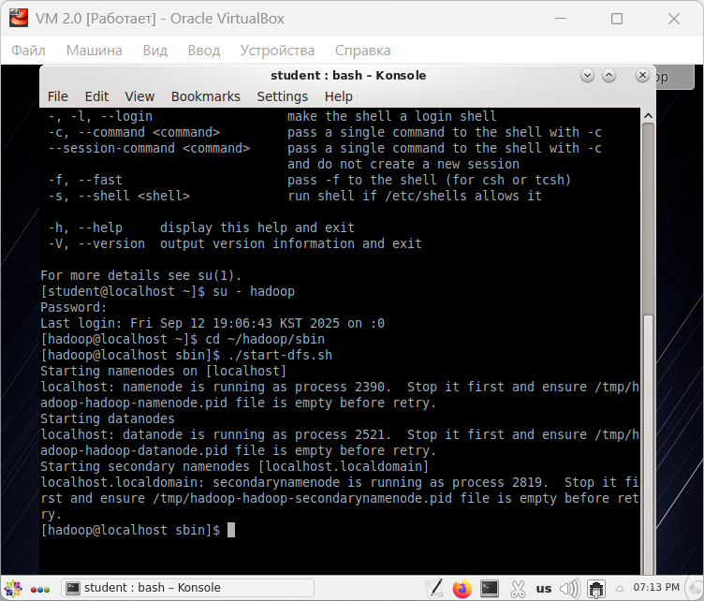

**Рисунок 2 - Успешный запуск демонов namenode и datanode для служб HDFS**

### Выполняем сценарий *start-yarn.sh* , чтобы запустить службы YARN.

./start-yarn.sh

### 

### **Рисунок 3 – Запуск YARN**

## Работа с домашними каталогами Linux и HDFS.

### В терминале от имени пользователя **student** введите следующую команду:

hdfs dfs -ls /

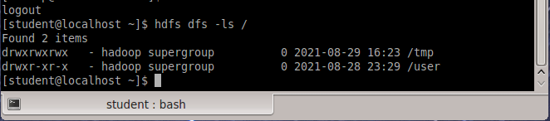

**Рисунок 4 – Вывод каталогов**

### Далее изучите домашние каталоги пользователей в HDFS.

hdfs dfs -ls /user

hdfs dfs -ls /user/student

**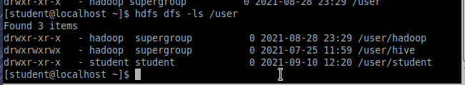  
Рисунок 5 – Вывод каталога пользователя**

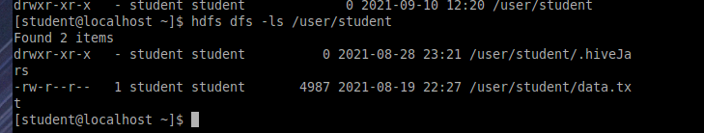

**Рисунок 6 - Вывод каталога студента**

Исследуйте домашние каталоги пользователей для Linux.

cd /home

ls -l

cd /home/student

ls -l

cd /home/

### 

### **Рисунок 7 – Вывод домашних каталогов пользователей**

### Создайте нового пользователя Linux. Создайте домашние каталоги HDFS и Linux для пользователя.

Распространенной задачей администраторов Hadoop является создание новых пользователей. При этом обычно создается домашний каталог пользователя как для Linux, так и для HDFS.

#### Создаем пользователя Linux и домашний каталог. Мы можем использовать sudo, потому что студент является частью группы wheel, которой была предоставлена эта возможность.

sudo useradd student2 -m

Установите пароль для нового пользователя. Для простоты мы будем использовать «student2» в качестве пароля. Вы можете получить предупреждение о том, что пароль слишком короткий или что пароль содержит элементы из имени пользователя. Обычно вы хотите быть уверенным, что у вас есть более надежный пароль, однако для нашей лабораторной работы этого пароля будет достаточно.

sudo passwd student2

Затем добавьте student2 в группу wheel.

sudo usermod -aG wheel student2

Протестируйте новую учетную запись Linux, войдя в систему как **student2.** Помните, что пароль это **«student2»**. Убедитесь, что домашний каталог Linux создан.

su – student2

Введите «student2» в качестве пароля.

Затем перейдите в домашний каталог, получите список каталога (пока пустой), выведите на печать текущий рабочий каталог и, наконец, выведите на печать группы, к которым принадлежит student2.

cd

ls -l

pwd

groups

#### 

#### **Рисунок 8 – Создание нового пользователя**

#### Создайте домашний каталог HDFS для пользователя student2

**Оставьте терминал student2 открытым** **и откройте другой терминал.** Нам нужно будет вводить команды от имени пользователя Hadoop, чтобы внести изменения в HDFS. Обычные пользователи могут вносить изменения только в свой домашний каталог HDFS. Однако им могут быть предоставлены дополнительные привилегии с помощью политик безопасности.

su – hadoop

При необходимости введите «hadoop» в качестве пароля. Мы создадим новый каталог в /user/student2. Далее мы изменим владельца (chown) этого каталога на student2.

hdfs dfs -mkdir /user/student2

hdfs dfs -chown student2 /user/student2

Теперь **вернитесь к терминалу для student2** и убедитесь, что для этого пользователя создан новый домашний каталог HDFS.

hdfs dfs -ls /user/student2

На самом деле вы не получите никакого списка, так как каталог пуст. Однако, если каталог не существует, вы получите сообщение об ошибке. Попробуйте получить список для /user/student3. Эта команда вернет ошибку «Нет такого файла или каталога».

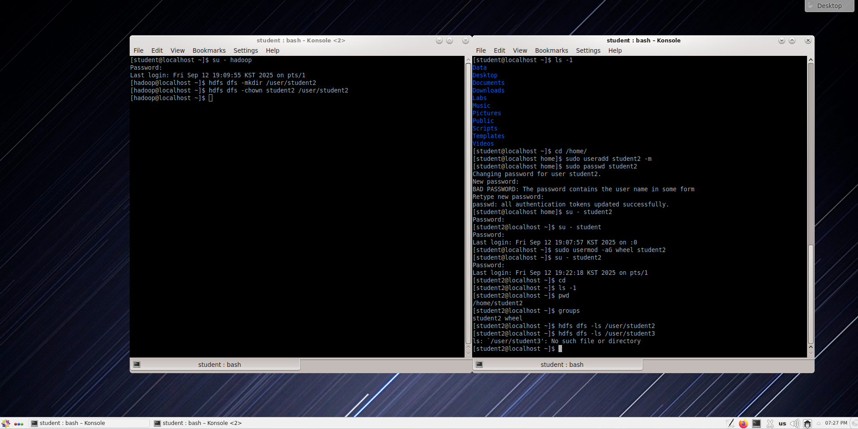

**Рисунок 9 – Создание домашнего каталога для нового пользователя**

## Изучение и работа с каталогами HDFS.

### Создайте подкаталог в домашнем каталоге студента HDFS и назовите его «MRtest».

hdfs dfs -mkdir MRtest

hdfs dfs -ls /user/student

### 

### **Рисунок 10 – Создание подкаталога MRtest**

### Исследуйте книгу, расположенную в подкаталоге вашего домашнего каталога.

В каталоге /home/student/data есть копия книги «Приключения Алисы в стране чудес» Льюиса Кэррола. Перейдите в каталог и изучите файл. **~** (тильда) — это сокращение для пути к вашему домашнему каталогу Linux. В нашем случае это будет /home/student. Итак, cd ~/Data — это сокращение для cd /home/student/data.

cd ~/Data

less alice_in_wonderland.txt

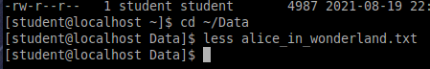  
**Рисунок 11 – Просмотр текстового файла часть 1**

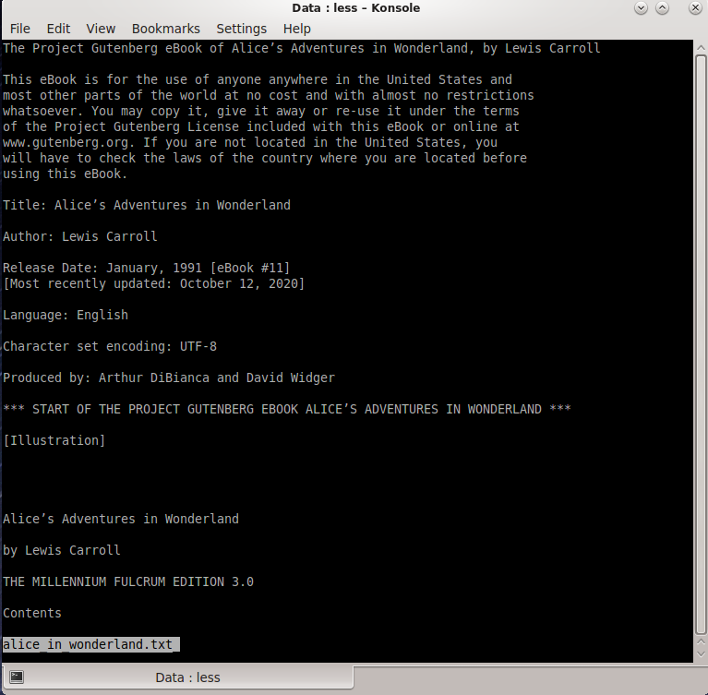

**Рисунок 12 – Просмотр текстового файла часть 2**

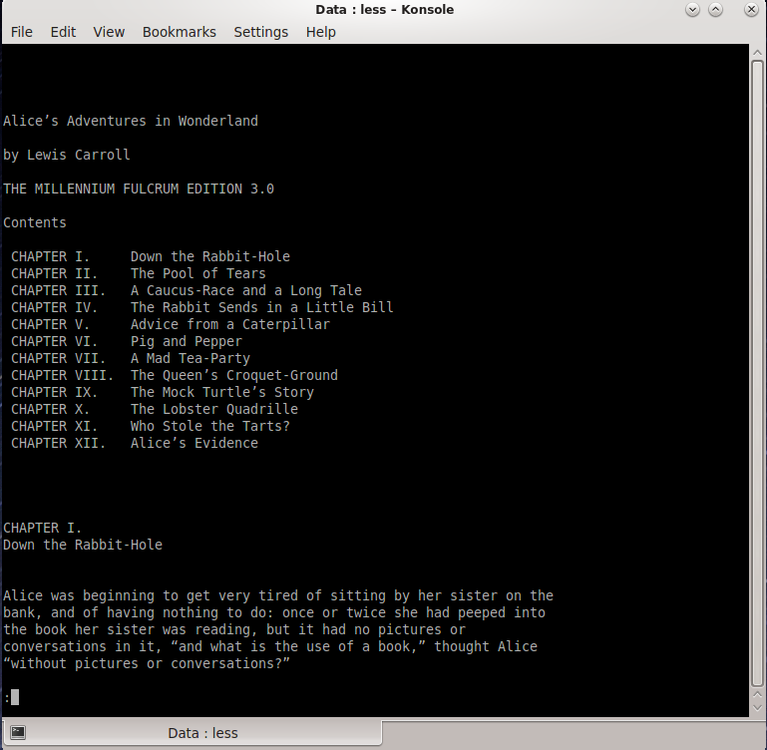

**Рисунок 13 – Просмотр текстового файла часть 3**

Команда **less** позволяет нам просматривать длинный файл, не прокручивая его слишком далеко. Нажмите Enter, чтобы продолжить прокрутку. Нажмите «**q**», чтобы выйти и остановить просмотр.

### Поместите файл книги в каталог MRtest.

hdfs dfs -put \

/home/student/data/alice_in_wonderland.txt \

/user/student/MRtest/

Наша команда «положить» книгу довольно длинная. В Linux мы можем разбивать длинные команды на несколько строк, используя **\** в конце строки. Это говорит Linux о том, что команда не закончена и что у нее еще есть продолжение.

Напомним из лекций синтаксис подкоманды put: **hdfs dfs -put *source* *destination***. Источник и место назначения могут быть реальными файлами или каталогами. Итак, в приведенной выше команде мы просим HDFS поместить файл alice_in_wonderland.txt в каталог HDFS /user/student/MRtest.

Убедитесь, что файл был скопирован в место назначения HDFS.

hdfs dfs -ls /user/student/MRtest

## 

### **Рисунок 14 – Перемещение книги и проверка**

## Исследуйте HDFS с помощью веб-интерфейса

### Откройте веб-браузер Firefox, выбрав на панели внизу слева.



Откройте веб-интерфейс Namenode по адресу [http://localhost:9870](http://localhost:9870/). Вы также можете выбрать закладку из браузера.

На этой вкладке мы можем увидеть обзорную информацию для настроенной HDFS. Мы также можем получить сводную информацию о статистике использования диска и состоянии узлов данных.

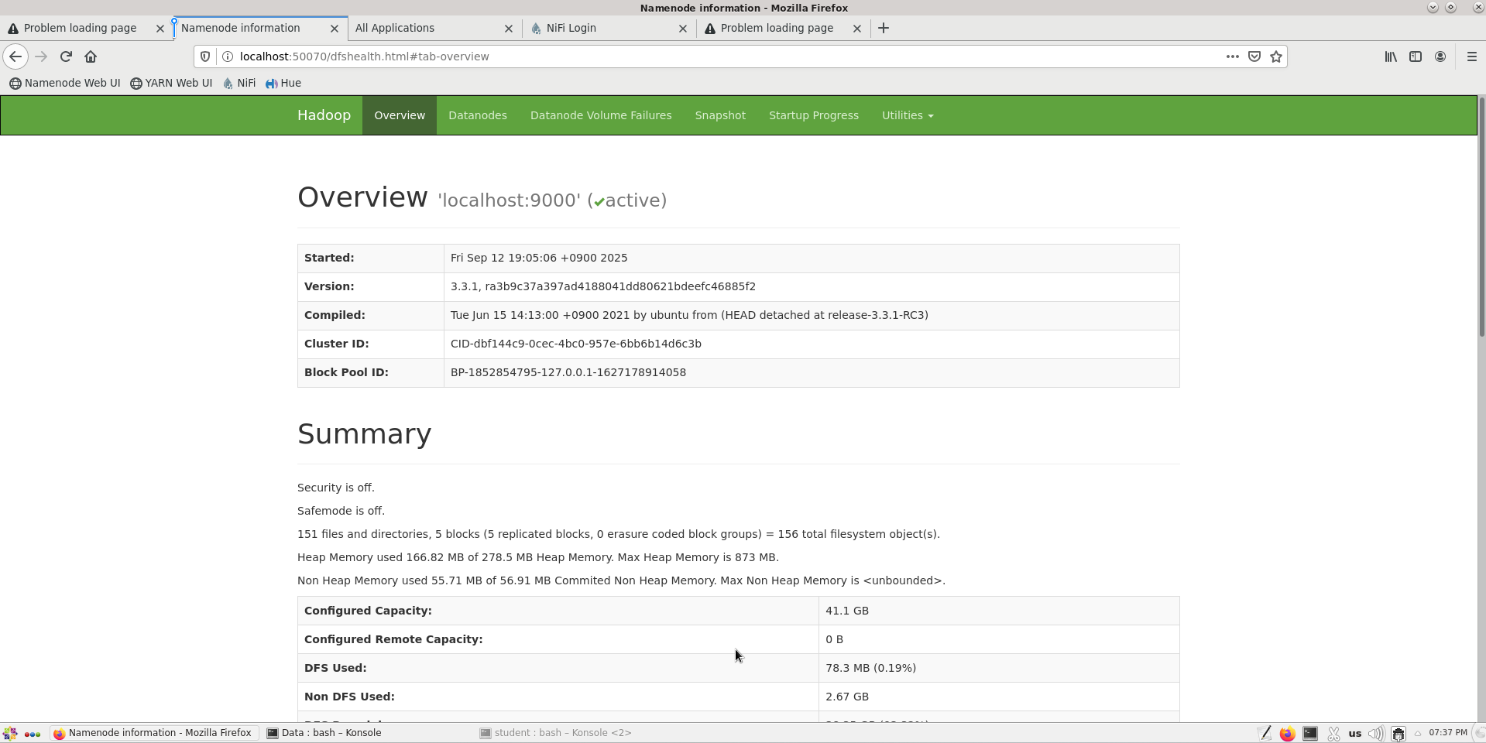**Рисунок 15 - Вкладка «Overwiev» («Обзор»)**

### Изучите вкладку **«Datanodes»** («Узлы данных») и **«Datanode Volume Failures»** («Сбои тома данных»)

### 

### **Рисунок 16 - Вкладку «Datanodes**

На этих вкладках мы можем просматривать состояние и статистику узлов данных. Поскольку наша лабораторная среда на самом деле не является кластером, мы увидим только 1 узел данных.

### Изучите вкладку **«Snapshot»** («Снимок»)

В HDFS можно делать снимки каталогов. Если есть какие-либо сохраненные снимки, мы можем просмотреть информацию о них на этой вкладке.

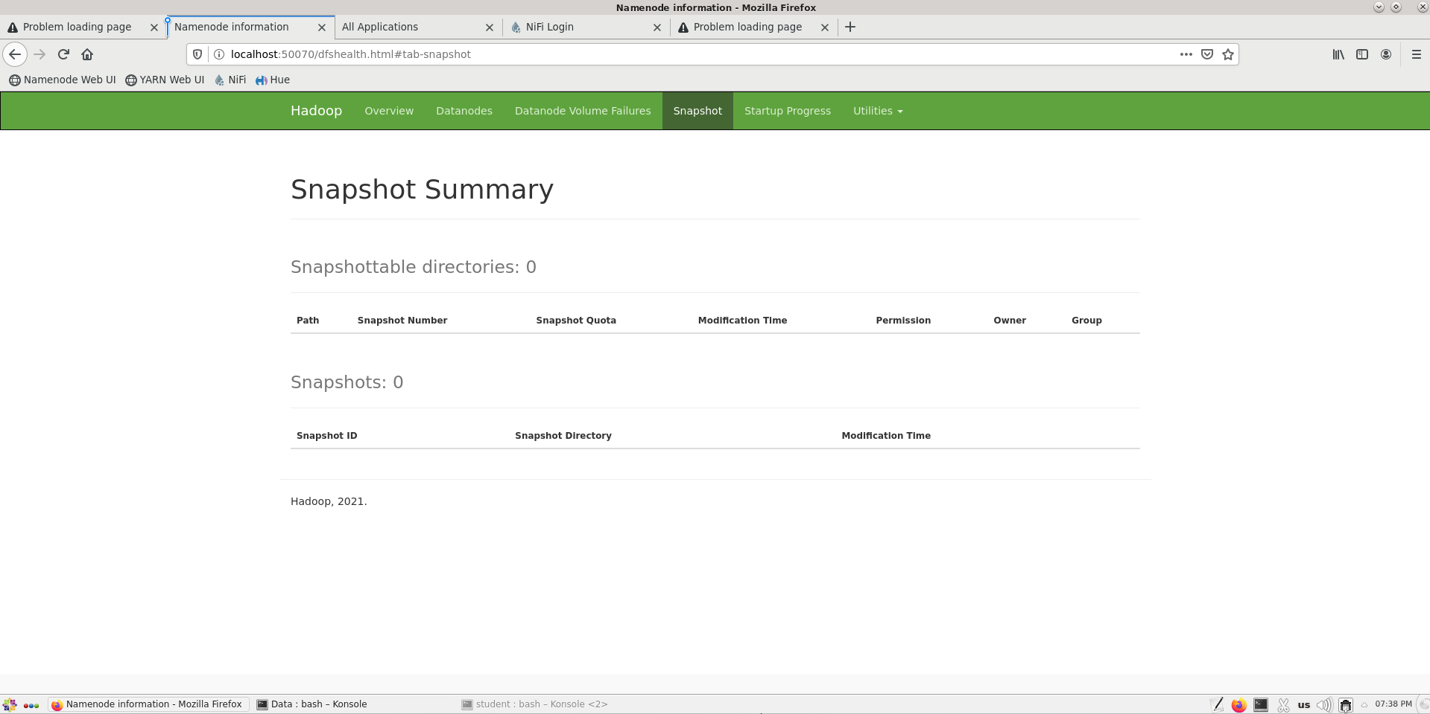

**Рисунок 17 - Вкладка «Snapshot»**

### Изучите вкладку **«Startup Progress»** («Ход запуска»)

Мы можем просмотреть информацию о запуске для служб HDFS, включая загрузку файла fsimage и edits.

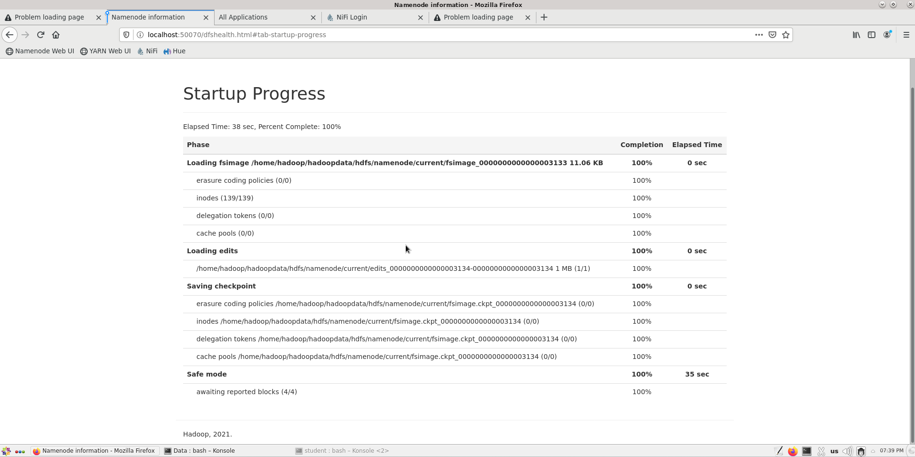

**Рисунок 18 - Вкладка «Startup Progress**

**БОНУС** : Существует множество версий файлов fsimage и edits. Эти файлы были созданы и проверены.

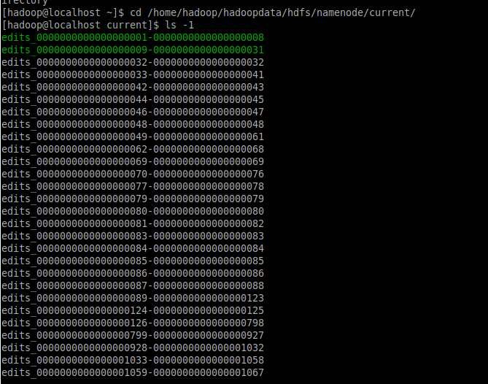

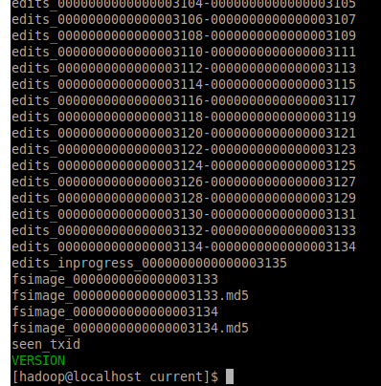

**Рисунок 19-20 – Подтверждение существования нескольких версий edits и fsimage**

### В разделе **Utilities** («Утилиты») выбераем файловую систему.

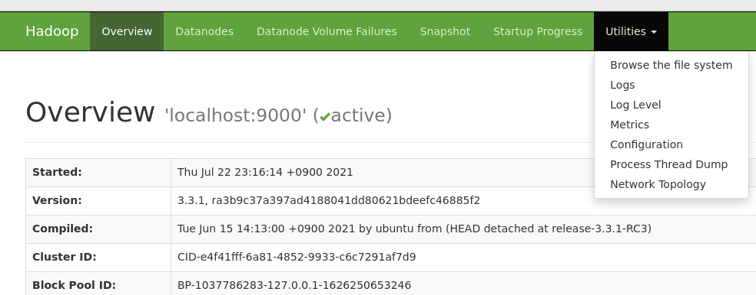

**Рисунок 21 – Выбор файловой системы**

#### Переходим в каталог HDFS, куда мы ранее скопировали файл alice_in_wonderland.txt.

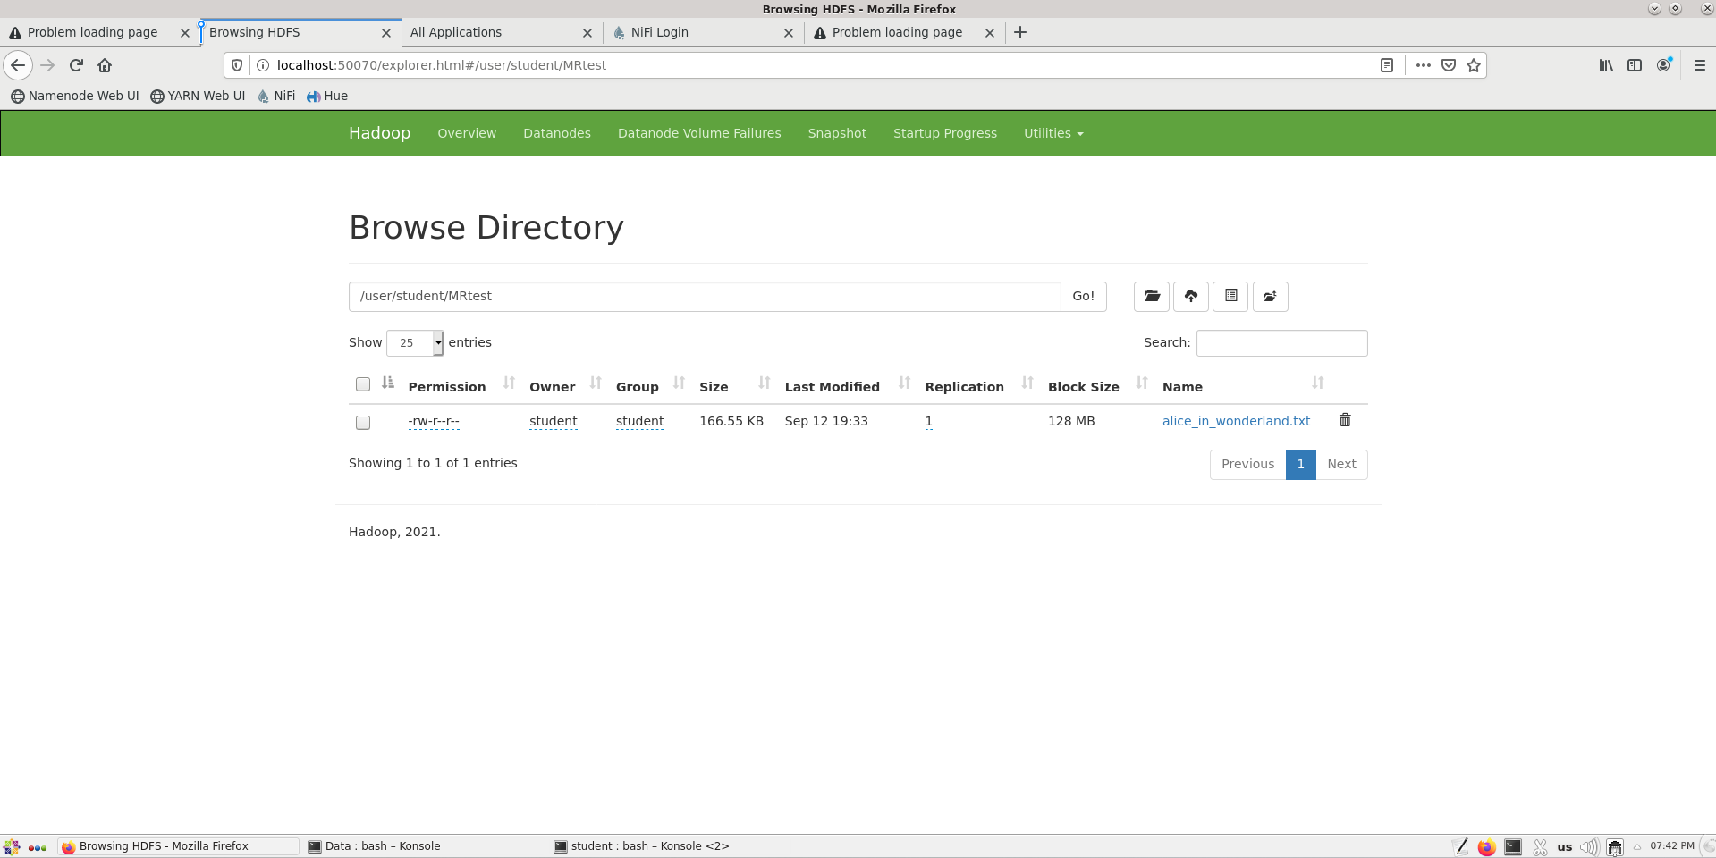

**Рисунок 22 – Каталог, куда мы копировали файл**

#### Нажмем на файл, чтобы открыть всплывающее окно с информацией о блоке.

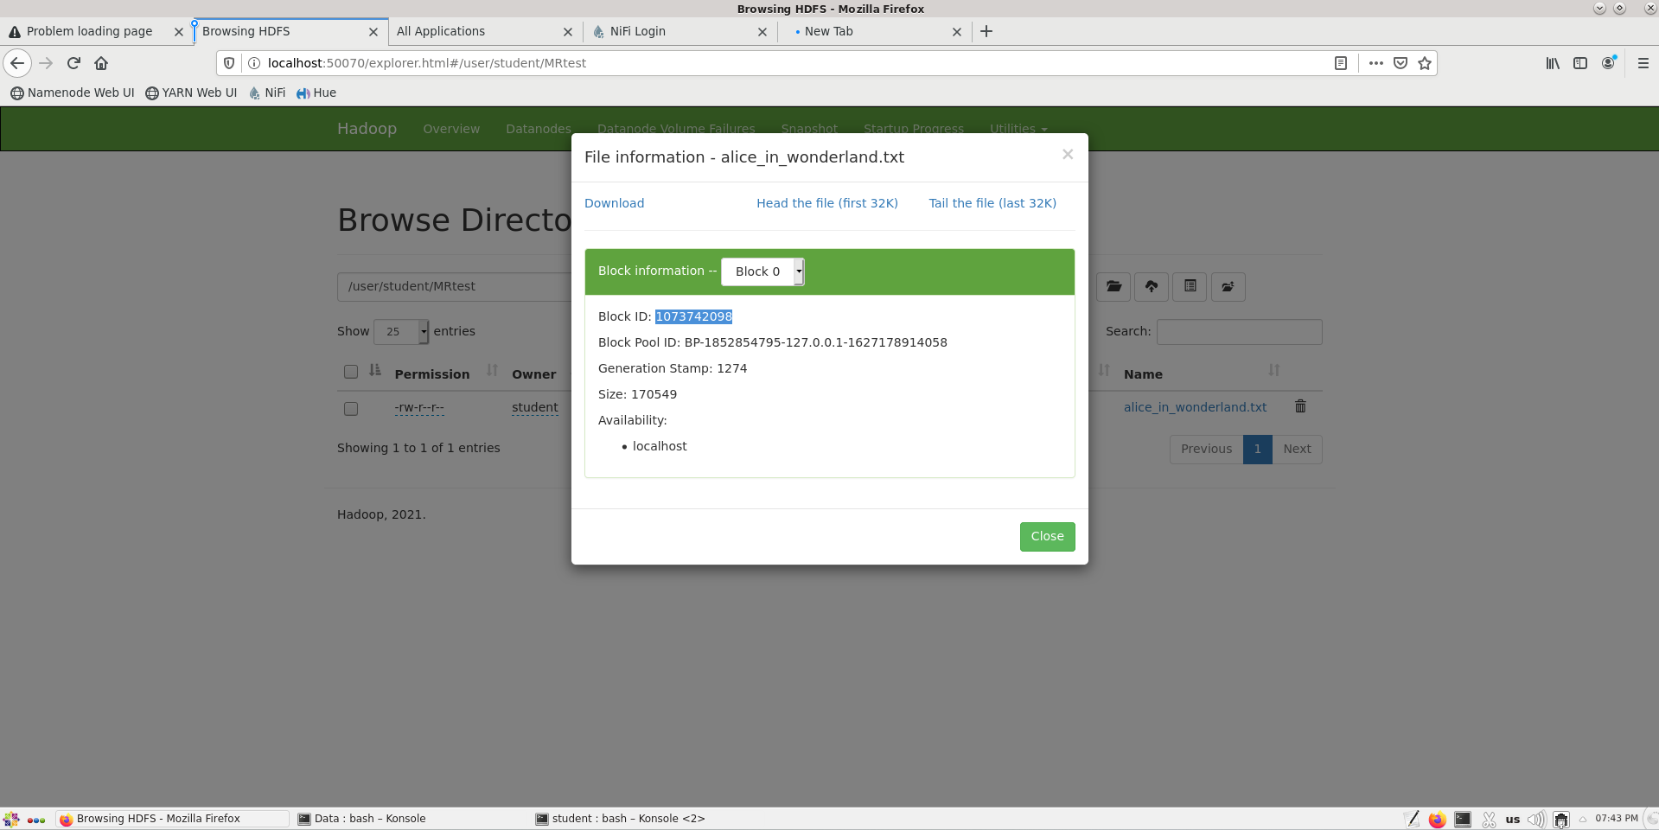

**Рисунок 23 – Информация о файле**

#### Используем команду Linux find для поиска **Block Pool ID** (идентификатор пула блоков).

sudo find / -name <name of the Block Pool ID> -print

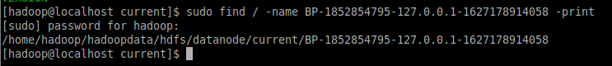

**Рисунок 24 – Поиск Block Pool ID**

#### Перейдем в каталог, где был найден **Block Pool ID** (идентификатор пула блоков), и изучим его.

cd <result of your find from above step>

sudo find . -name *<BLOCK ID>* -print

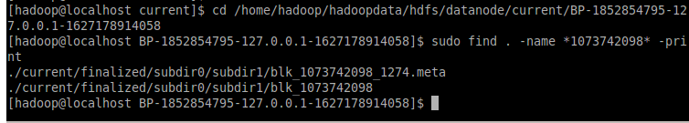

**Рисунок 25 – Каталог с Block Pool ID**

Используйте команду **less** или **cat** для просмотра текстового файла.

less <path to text file similar to ./current/finalized………>

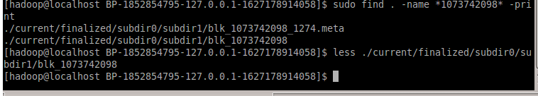

**Рисунок 26 – Найдены два файла**

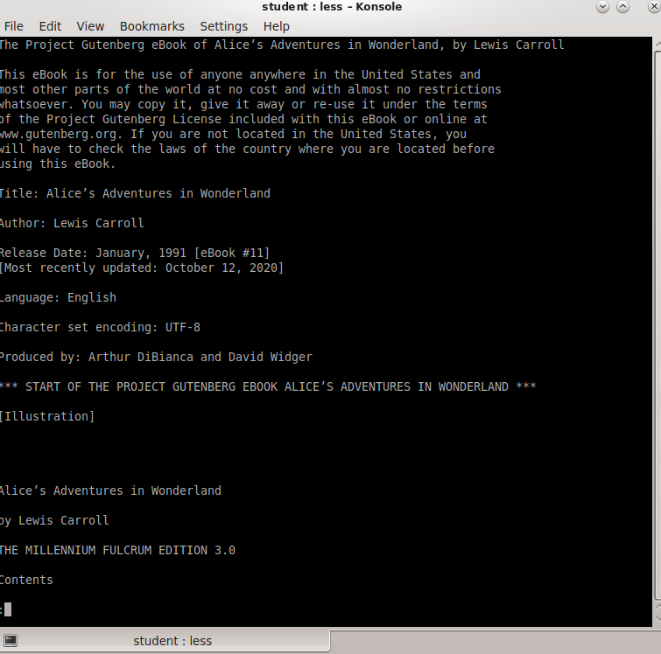

**Рисунок 27 – Просмотр текстового файла**

# Работа с YARN/MapReduce

Мы будем использовать файл alice_in_wonderland.txt, который был сохранен в HDFS, для запуска программы MapReduce подсчета слов.

## Включить YARN historyserver

### Откроем новый терминал как **hadoop** (используйте команду **su – hadoop** ) и запустим historyserver

cd $HADOOP_HOME/sbin

mr-jobhistory-daemon.sh start historyserver

## **Рисунок 28 – Запуск historyserver**

## Запустите программу подсчета слов из jar примеров MapReduce.

### Откройте новый терминал как **student**.

### Перейдите в следующий каталог.

cd $HADOOP_HOME/share/hadoop/mapreduce

### Запустите файл hadoop-mapreduce-examples-3.3.1.jar с параметром подсчета слов.

hadoop jar ./hadoop-mapreduce-examples-3.3.1.jar wordcount \

MRtest WC_Output

### Во время работы программы откройте Firefox и перейдите к веб-интерфейсу YARN по адресу [http://localhost:8088.](http://localhost:8088/)

Нажмите «Приложения» в меню левой вкладки. Вы должны увидеть, что ваше приложение работает. **Application id** (идентификатор приложения) был присвоен заданию. Нажмите на ссылку для идентификатора приложения

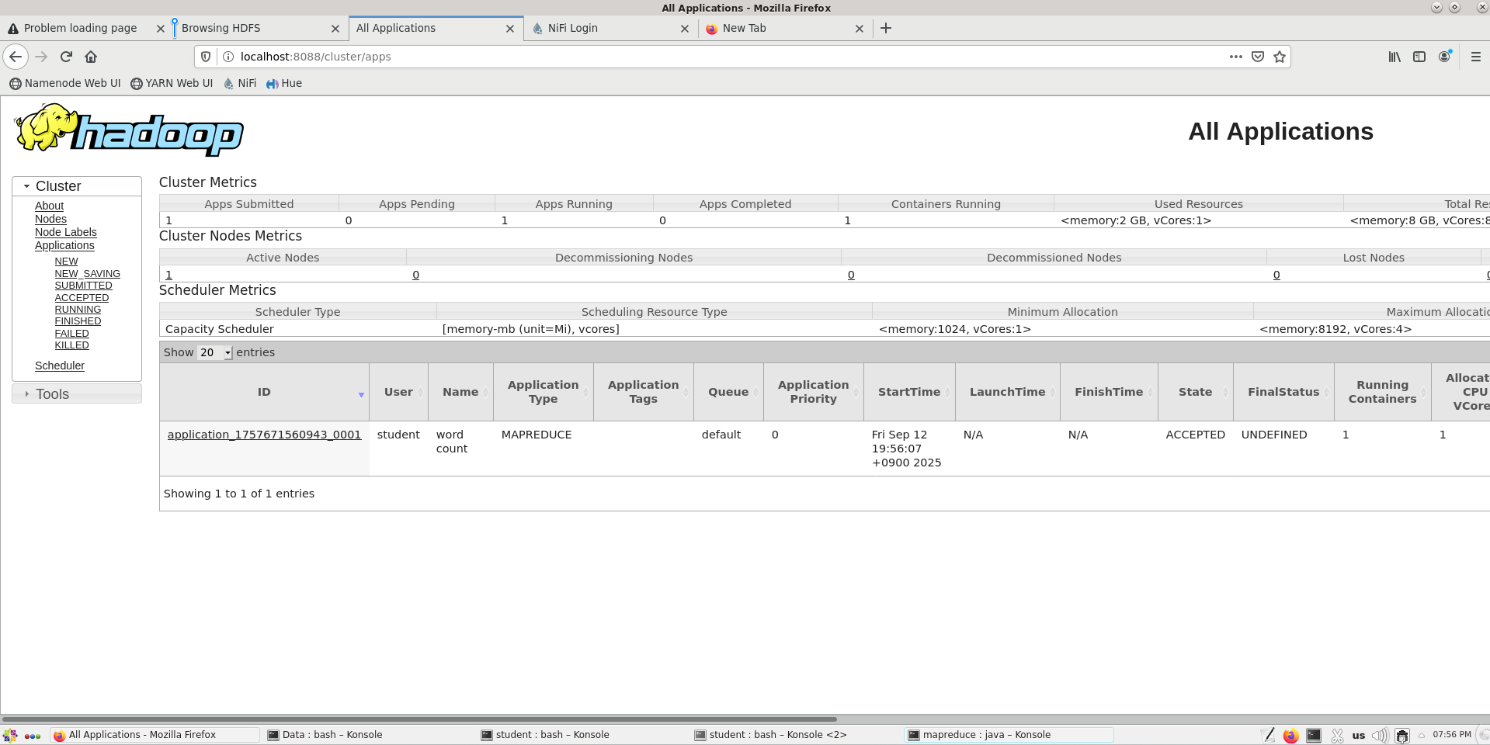

**Рисунок 29 – Информация о работе приложения**

Вы должны получить экран, подобный показанному ниже. Изучите детали задания на этом экране. Когда закончите, перейдите по ссылкам, чтобы изучить Application Master.

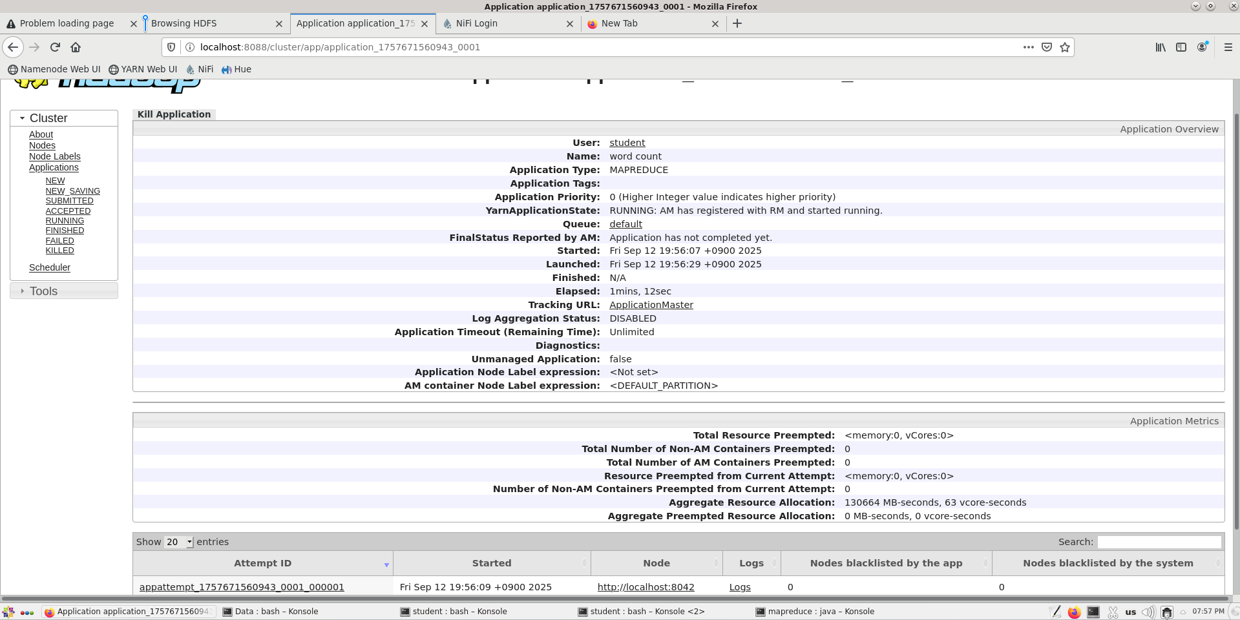

**Рисунок 30 – Информация о задании**



**Рисунок 31 – Информация о выполненном приложении**